《数字逻辑》实验报告

姓名 |  |  |  | 年级
学号 |  |  |  | 专业、班级
实验名称 | 项目三 电梯控制器设计
实验时间 | 2023.12.27 |  | 实验地点 |  | DS3402
实验成绩 |  |  | 实验性质 |  | □验证性 □设计性 □综合性
教师评价：
□算法/实验过程正确； □源程序/实验内容提交 □程序结构/实验步骤合理；
□实验结果正确； □语法、语义正确； □报告规范；
评语：
评价教师签名（电子签名）：
一、实验目的
通过实验，巩固有限状态机设计方法，并设计实现一个电梯控制器。
二、实验项目内容
利用 BASYS 开发板资源设计一个 5 层楼的电梯控制器系统，并能在开发板上 模拟电梯运行状态，具体要求如下： 1) 利用开发板的 5 个按键作为电梯控制器的呼叫按钮； 2) 利用 led 灯分别显示楼层 1~5 的呼梯状态； 3) 利用数码管显示电梯运行时电梯所在楼层； 4) 利用时钟分频设计电梯控制器控制电梯每秒运行一层。
- 实验设计
- 电梯控制器系统控制流程图（电梯箱内视角）
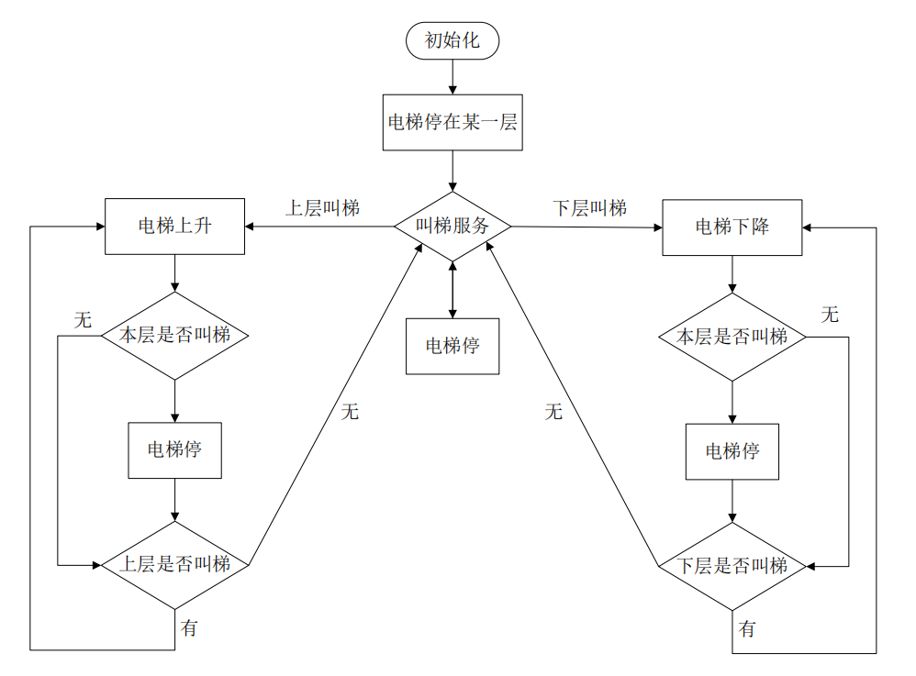
- 系统输入/输出变量设计
输入：时钟信号（clk），异步复位信号（reset），按键（btn）
输出：楼层显示（segs），叫梯楼层状态灯（nfloor）
- 按键设计
本实验使用板上 5 个按键按钮模拟电梯的叫梯按键，1 层按键为 BTNU，2 层按键为 BTNL，3 层按键为 BTNC，4 层按键为 BTNR，5 层按键为 BTND。所以，定义一个 5 位按键寄存器 btn_pre_re，同时考虑到防抖（按键按下去和松开会产生抖动现象会影响到我们的操作），在对按键寄存器进行赋值的时候要注意时间延时。
对于电梯按键，当没有叫梯时，按键相应的 LED 指示灯应处于熄灭状态；当有叫梯时，按键相应的 LED 指示灯应处于点亮状态；当在某一层已经叫梯，但是由于某种原因发现所叫梯不是自己想要的梯层时，能够取消此层的叫梯状态。
将按键消抖与赋值设计在同一always语句中，每200ms读取一次按键信息。进行取消此层的呼梯状态，采取异或；楼层到达后取消呼梯状态和消抖采取按位与。
- 显示设计
七段数码管：电梯所在楼层
LED 灯：所叫楼层服务
- 利用摩尔状态机进行设计，状态即为输出，其状态转换图如下
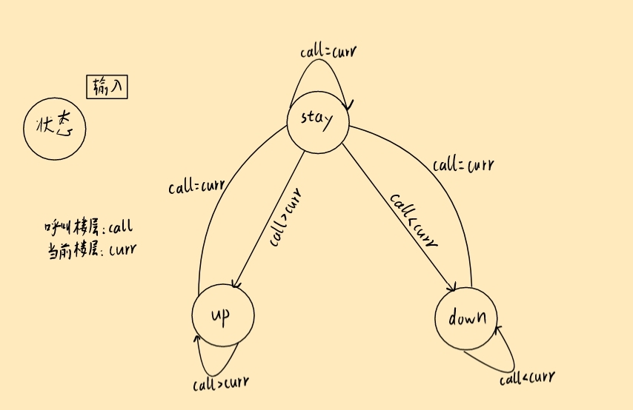
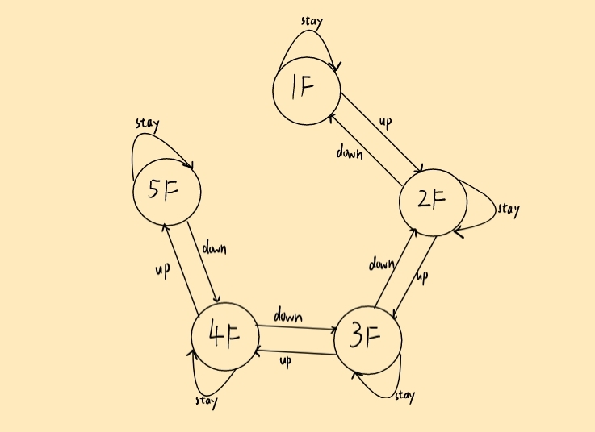
- 电梯运行
由于电梯一秒运行一层楼，所以对于楼层的转换中always语句中的敏感变量为分频之后为1s的时钟信号。

7、RTL电路图：
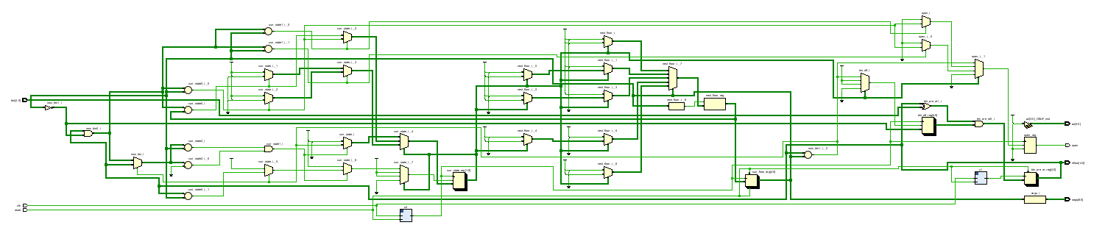
四、实验过程或算法
- 时钟分频
module clock_div(clk, reset, clk_div);
input clk, reset;
output reg clk_div;

parameter N = 5;
parameter T_1s = 9999_9999;
integer count = 0;

always @(posedge clk or negedge reset) begin
if(!reset)
count <= 0;
else begin
clk_div <= 0;
if(count < (T_1s/N))
count = count + 1;
else begin
count <= 0;
clk_div <= 1;
end
end
end
endmodule

wire clk_200ms;
clock_div #(5, 9999_9999) u1(clk, reset, clk_200ms);

wire clk_1s;
clock_div #(1, 9999_9999) u2(clk, reset, clk_1s);

- 按键消抖及赋值
reg [4:0] btn_pre_re=5'b00000, btn_off=5'b11111;
always @(posedge clk_200ms or negedge reset) begin
if(!reset)
btn_pre_re = 0;
else begin
btn_pre_re = btn_pre_re ^ btn; //异或，连续两次按键取消呼叫
btn_pre_re = btn_pre_re & btn_off; //用于清除已到达的楼层呼叫
end
end

- 摩尔状态机
parameter floor1=5'b00001, floor2=5'b00010, floor3=5'b00100, floor4=5'b01000, floor5=5'b10000;
parameter up=2'b00, down=2'b01, stay=2'b11;
reg [1:0] curr_state, next_state;
reg [4:0] now_btn;
reg [4:0] curr_floor, next_floor, temp_floor;

initial begin
curr_state <= stay;
curr_floor <= floor1;
open <= 1;
end

always @(posedge clk_1s) begin
now_btn = btn_pre_re;
temp_floor = curr_floor;
case(curr_state)
stay: begin
if (now_btn > curr_floor) begin
#(5*T_1s);
curr_state = up;
end
if (now_btn == curr_floor) begin
now_btn = now_btn & ~temp_floor; //当前呼叫清零
btn_off = ~temp_floor;
open = 1;
#(5*T_1s);
open = 0;
curr_state = stay;
end
if ((now_btn<curr_floor) && (now_btn>0)) begin
#(5*T_1s);
curr_state = down;
end
end
up: begin
now_btn = now_btn & ~temp_floor; //呼叫清零
btn_off = ~temp_floor;
if(now_btn > curr_floor) begin
if(now_btn == next_floor)
curr_state = stay;
else
curr_state = up;
end
else if(now_btn == curr_floor) begin
open = 1;
#(5*T_1s);
open = 0;
curr_state = stay;
end
end
down: begin
now_btn = now_btn & ~temp_floor; //呼叫清零
btn_off = ~temp_floor;
if (now_btn < curr_floor) begin
if(now_btn == next_floor)
curr_state = stay;
else
curr_state = down;
end
else if(now_btn == curr_floor) begin
open = 1;
#(5*T_1s);
open = 0;
curr_state = stay;
end
end
endcase
end

always @(posedge clk_1s or negedge reset) begin
if(!reset) curr_floor <= floor1;
else curr_floor <= next_floor;
end

always @(curr_floor or curr_state) begin
case(curr_floor)
floor1: begin
if(curr_state == up) next_floor = floor2;
else next_floor = floor1;
end
floor2: begin
if(curr_state == up) next_floor = floor3;
else if(curr_state == down) next_floor = floor1;
else next_floor = floor2;
end
floor3: begin
if(curr_state == up) next_floor = floor4;
else if(curr_state == down) next_floor = floor2;
else next_floor = floor3;
end
floor4: begin
if(curr_state == up) next_floor = floor5;
else if(curr_state == down) next_floor = floor3;
else next_floor = floor4;
end
floor5: begin
if(curr_state == down) next_floor = floor4;
else next_floor = floor5;
end
endcase
end

- 数码管显示
always @(curr_floor) begin
an = 4'b1110;
case(curr_floor) //gfe_dcba
floor1: segs = 7'b111_1001;
floor2: segs = 7'b010_0100;
floor3: segs = 7'b011_0000;
floor4: segs = 7'b001_1001;
floor5: segs = 7'b001_0010;
default: segs = 7'b111_1111;
endcase
end

五、实验过程中遇到的问题及解决情况

六、实验结果及分析和（或）源程序调试过程
电梯控制器上板演示：
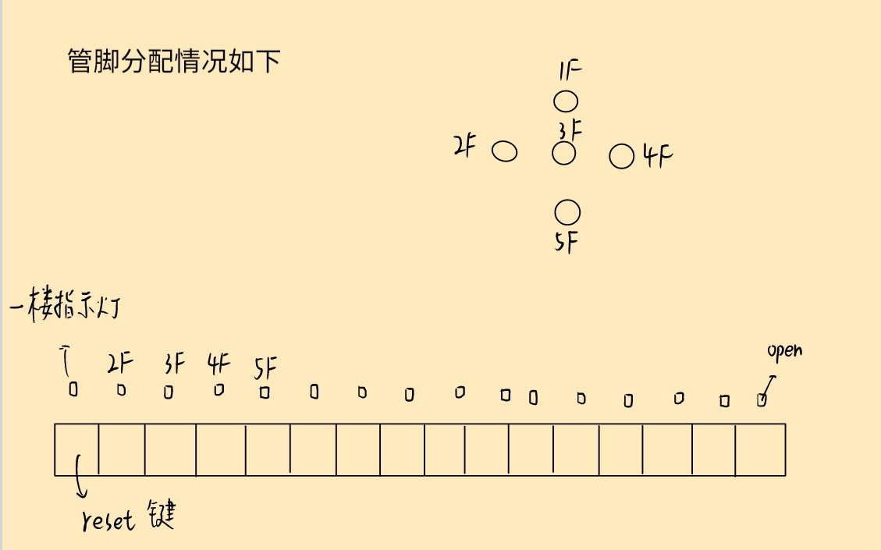
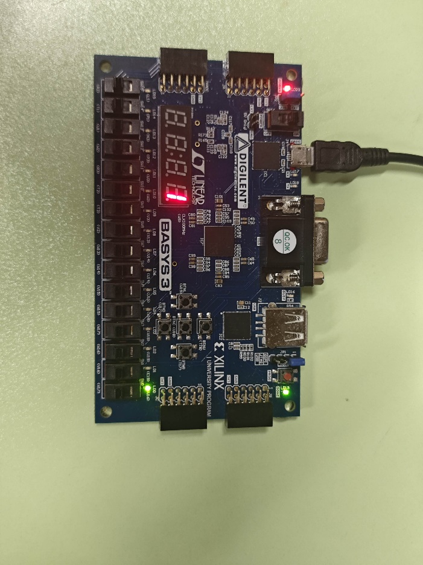
首先在默认状态下，可以看到open指示灯是亮的状态
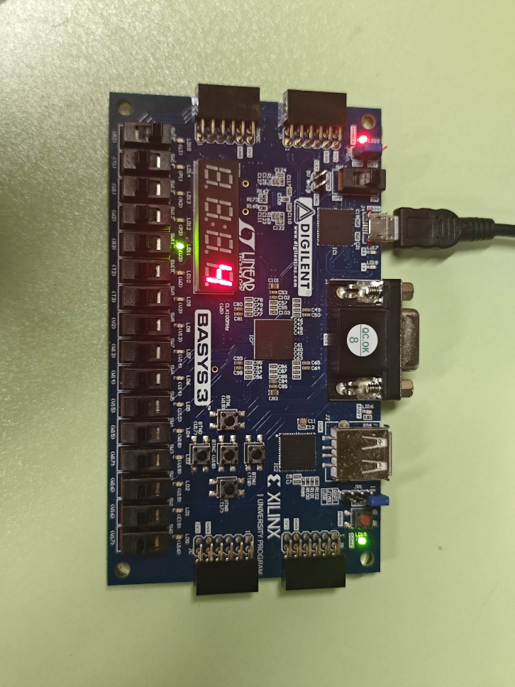
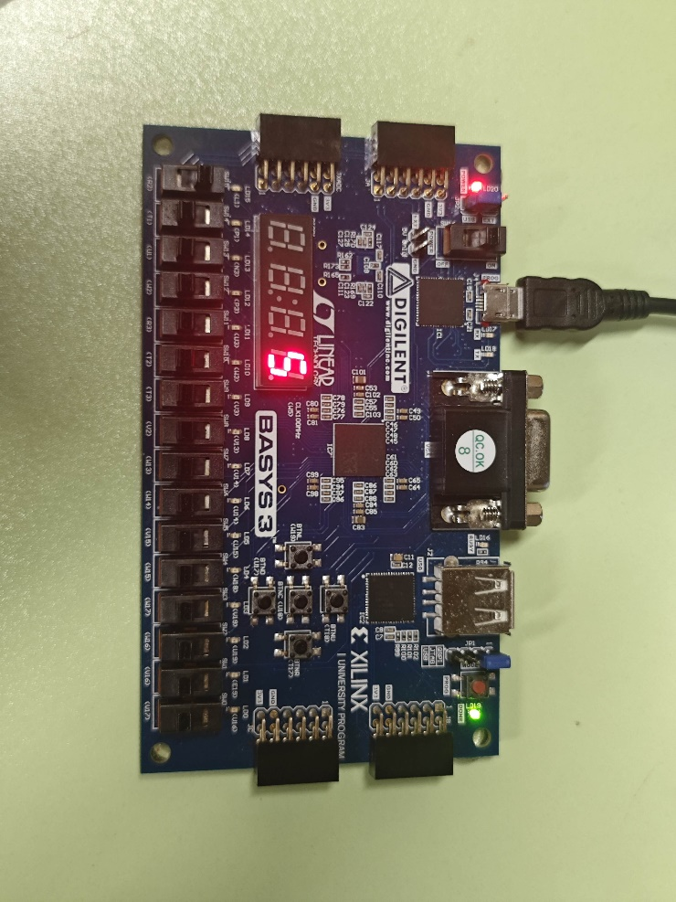
打开reset开关，按下电梯最高层数，指示灯亮起，电梯开始匀速上升至五层(数码管均匀由1显示到5)，指示灯熄灭
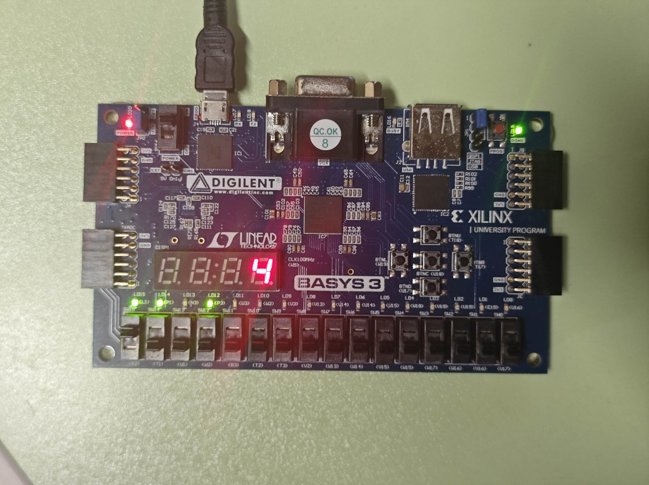
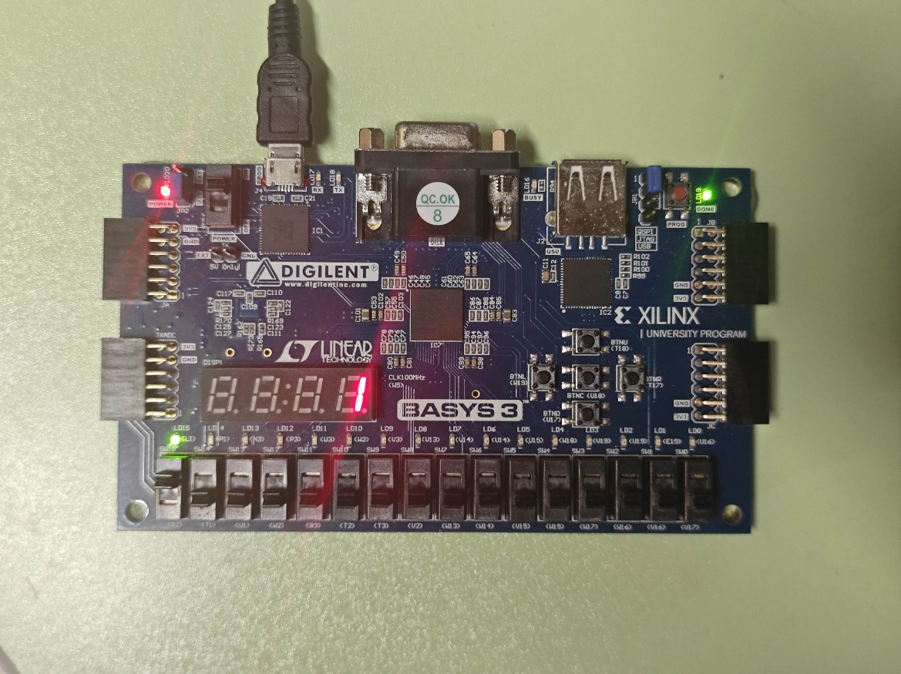
连续按下四、二、一层的开关，可以看到，对应楼层的指示灯亮起，当电梯经过后指示灯熄灭，最终到达一层
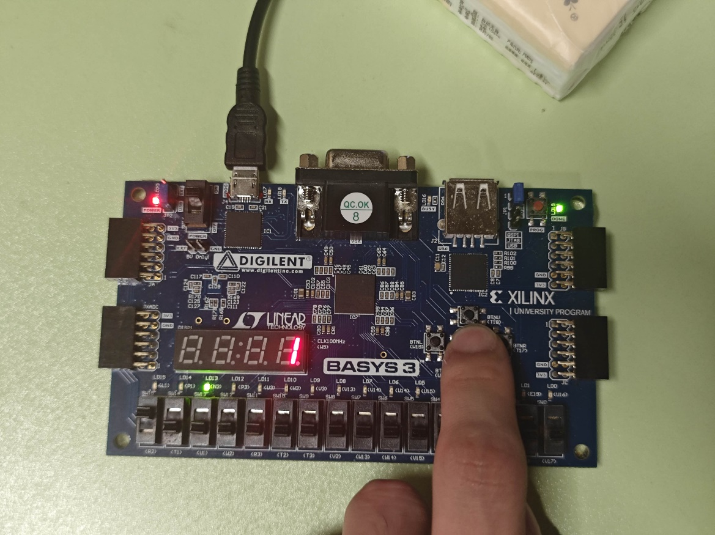
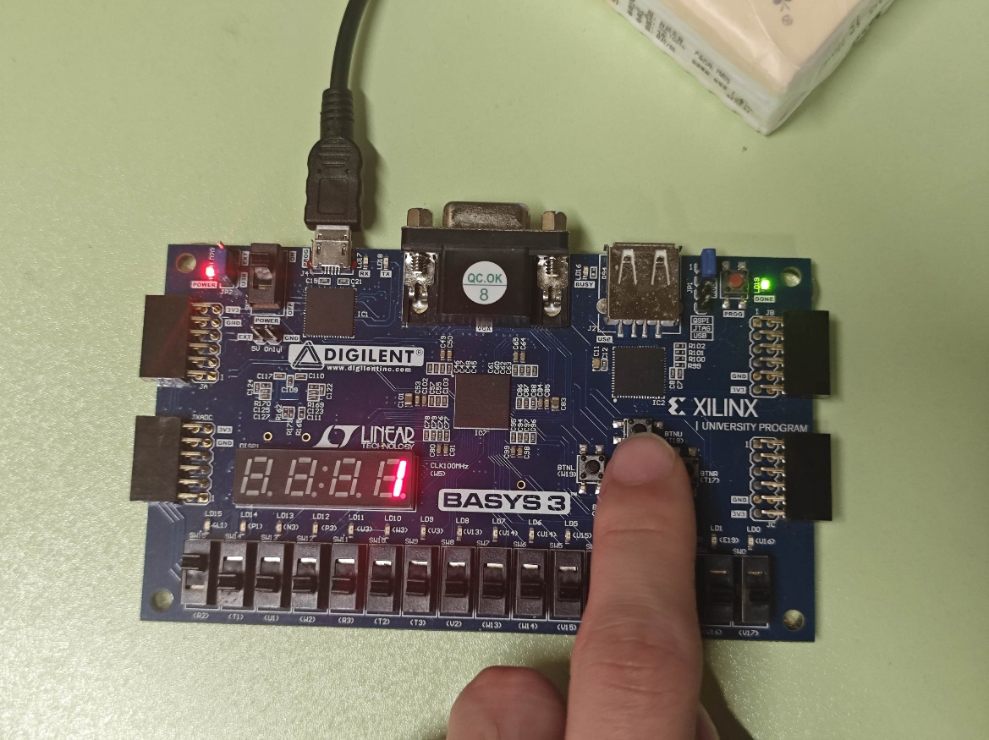
按下三楼开关，该楼层指示灯亮起，再快速按一次，可以看到该楼层指示灯熄灭，对应现实生活中取消按钮的情况。至此，所有功能演示完毕

七、小组分工情况说明
：参与实验原理分析，实验设计，设计文件编写。撰写实验报告。
：参与实验原理分析，实验设计。撰写实验报告。
：参与实验原理分析，实验设计，流程图绘制。综合，生成bit流，并下载至开发板验证功能是否完整，有无错误，进行修改。撰写实验报告。

